スタッフの新型コロナワクチン接種の為、
9月7日（火）
を臨時休業とします。
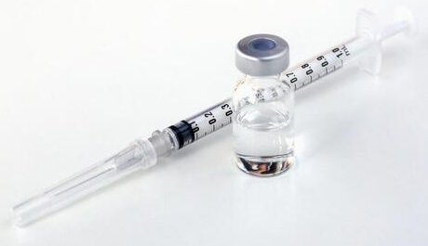
ご迷惑をおかけしますが宜しくお願いします。

